**ЗАДАНИЕ №1**

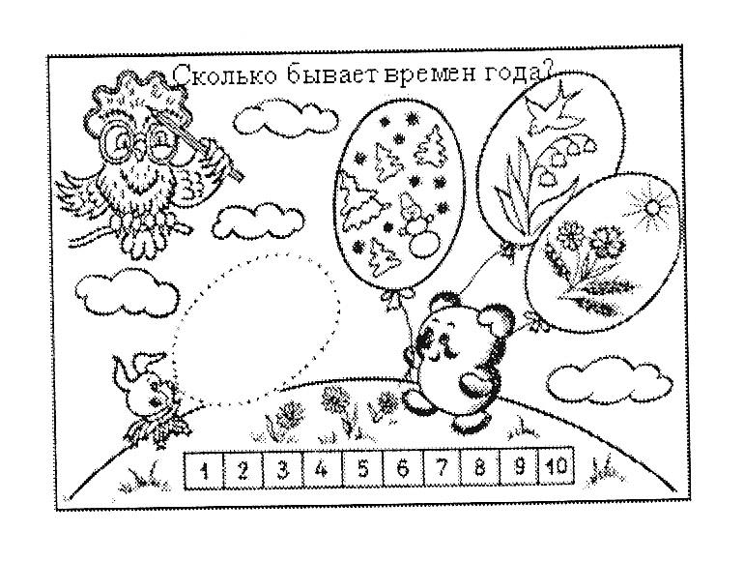Вспомните, сколько бывает времён года? Закрасьте клеточку с соответствующей цифрой. Подумайте, какого времени года не хватает, нарисуйте его на свободном шарике.

За это задание вы получите 2 балла.

**ЗАДАНИЕ №2**

Сколько всего машин?

А сколько машин слева? Справа? (Показывают карточку с цифрой)

Сколько сигналов у светофора?

Закрасьте клеточку с соответствующей цифрой красным карандашом.

За это задание вы получите 2 балла.

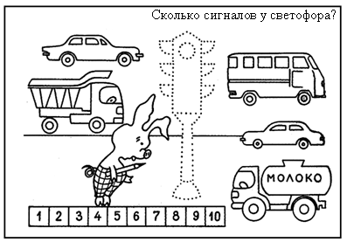

**ЗАДАНИЕ № 3**

Материал: цветные прямоугольники.  
Выбрать из предложенных прямоугольников цвета, из которых получится Российский флаг, и выложить его на столе.  
За это задание вы получите 1 балл.

**З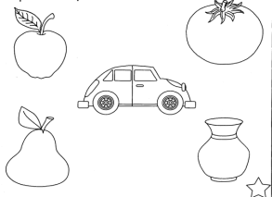АДАНИЕ № 4**

Раскрасьте картинку в левом верхнем углу в желтый цвет, в левом нижнем в зеленый цвет, в правом верхнем в красный цвет, в правом нижнем с синий цвет. В середине листа в оранжевый цвет

За это задание вы получите 5 баллов.

**З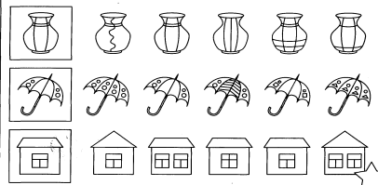АДАНИЕ № 5**

В каждом ряду обведи предмет, точно такой же, как нарисован в квадрате

За это задание вы получите 3 балла.

**З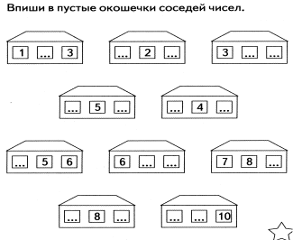АДАНИЕ № 6**

Впишите в пустые окошечки соседей чисел

За это задание вы получите 10 баллов.

**МУЗЫКАЛЬНАЯ ПАУЗА**

**З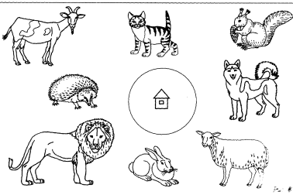АДАНИЕ № 7**

Найди на картинке всех домашних животных и от каждого из них проведи дорожку к домику

За это задание вы получите 5 баллов.

**ЗАДАНИЕ № 8**

Твоя сестра смастерила бусы. Ты нечаянно порвал нитку, и бусинки рассыпались.

https://fhd.multiurok.ru/a/3/0/a3093e56399a01286caa916d6f88e8ea888c836f/olimpiada-dlia-starshikh-doshkol-nikov_7.png

Вопрос: Определи, какую нитку бус ты порвал? Обведи правильный ответ.

https://fhd.multiurok.ru/a/3/0/a3093e56399a01286caa916d6f88e8ea888c836f/olimpiada-dlia-starshikh-doshkol-nikov_8.pnghttps://fhd.multiurok.ru/a/3/0/a3093e56399a01286caa916d6f88e8ea888c836f/olimpiada-dlia-starshikh-doshkol-nikov_9.pnghttps://fhd.multiurok.ru/a/3/0/a3093e56399a01286caa916d6f88e8ea888c836f/olimpiada-dlia-starshikh-doshkol-nikov_10.png

За это задание вы получите 1 балл.

**З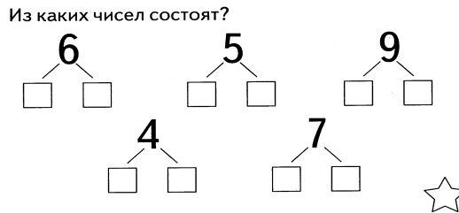АДАНИЕ № 9**

За это задание вы получите 5 баллов.

**ЗАДАНИЕ № 10**

П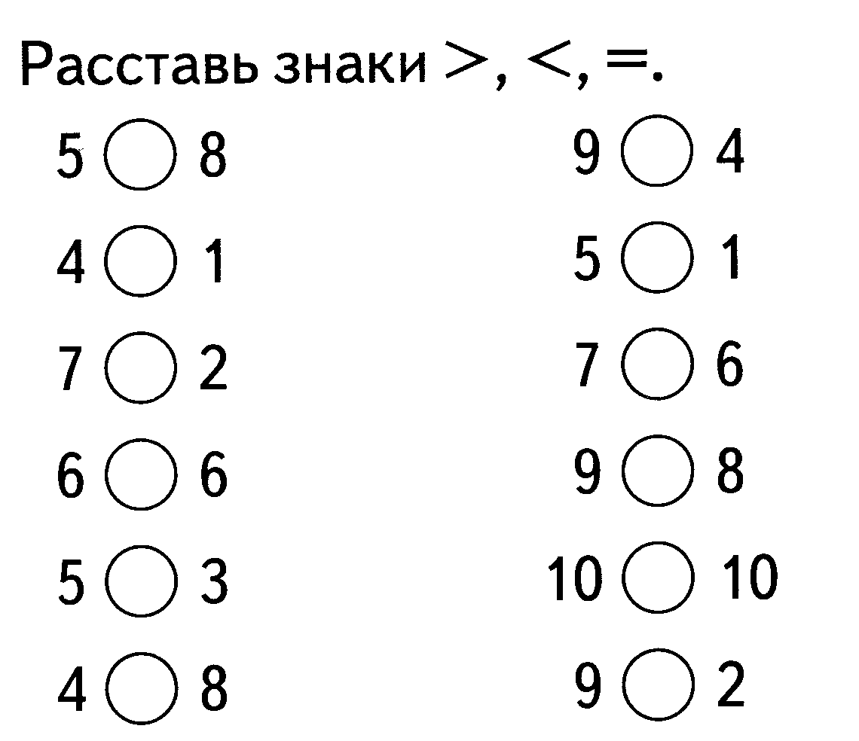оставь знаки: ˂, =, ˃.

За это задание вы получите 6 баллов.

**ЗАДАНИЕ № 11**

О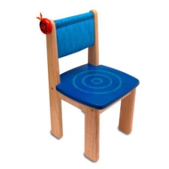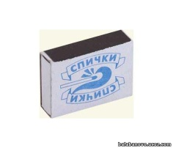бведите предмет, который нельзя брать дома без взрослых?

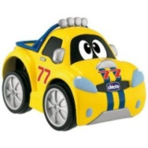

За это задание вы получите 2 балла

*Пока жюри подводит итоги, воспитатель группы проводит с детьми викторину по сказкам.*

**Мы получили телеграммы от сказочных героев. Угадайте, кто прислал телеграмму, и из какой сказки этот герой.**

1. «От дедушки ушел, от бабушки ушел. Скоро у вас буду» (Колобок)
2. «Все осталось без изменений, вот только бабушку съел волк» (Красная шапочка)
3. «Очень расстроена, нечаянно разбила яичко» (Курочка ряба)

2.     **Волшебные слова.**

Вспомните, кто говорил в какой сказке следующие слова:

* Сивка – бурка, вещий каурка! Стань передо мной, как лист перед травой.
* Лети – лети лепесток, через запад на восток, через север, через юг,     возвращайся, сделав круг. Лишь коснешься ты земли, быть, по – моему вели.
* Крекс Фекс Пекс!

3.     **Удивительные превращения.**

В кого превращались и были заколдованы сказочные герои?

* Гадкий утенок.
* Братец Иванушка.
* Василиса Прекрасная.

1. **Кому принадлежат эти волшебные вещи?**

              Хрустальная туфелька.

              Золотой ключик.

    Разбитое корыто.

              Красная шапочка.

              Невод.

5. **Называется первая часть предмета или имени сказочного героя,**

**а все  дружно договаривают вторую часть.**

* Карабас…
* Ковер…
* Змей…
* Баба…
* Сивка…
* Гуси…
* Конек…
* Жар…
* Доктор…
* Курочка…
* Красная…